2022年单独招生线上考试使用手册

（考生版）

抚顺职业技术学院 抚顺师范高等专科学校

二0二二年五月九日

目 录

一、硬件准备 1

二、安装软件 1

2.1手机1安装“腾讯会议” 1

2.2 手机2安装“学习通” 2

三、机位调试 3

四、考试重要事项说明 4

五、考试流程 6

4.1进入腾讯会议候考 6

4.2 进入“学习通”进行身份认定 8

4.3开始答题 11

4.4交卷 11

4.4申请离开考场 12

六、特别提醒 13

特别提醒：考生只能用手机进行试题作答

# 一、硬件准备

1、考生需准备智能手机2部（前后摄像头、扬声器、话筒功能齐全完好），一部手机用于试题作答（安装考试软件“学习通APP”），另一部手机用于直播考试场景（安装“腾讯会议APP”）。

2、手机系统须使用android7.0及以上，或鸿蒙系统 2.0及以上，或ios系统10.0以上的近两年上市的主流品牌智能手机（例如华为、小米、oppo、vivo 等机型），否则可能导致考试异常。

# 二、安装软件

## 2.1手机1安装“腾讯会议”

**（1）** **下载腾讯会议最新版本**

手机端腾讯会议为 Android 系统：V3.4.6（404）或 IOS 系统：V3.3.10（401）及以上最新版本。

**（2）注册账号**

选择“注册/登录”，按照系统提示注册好后再登录。

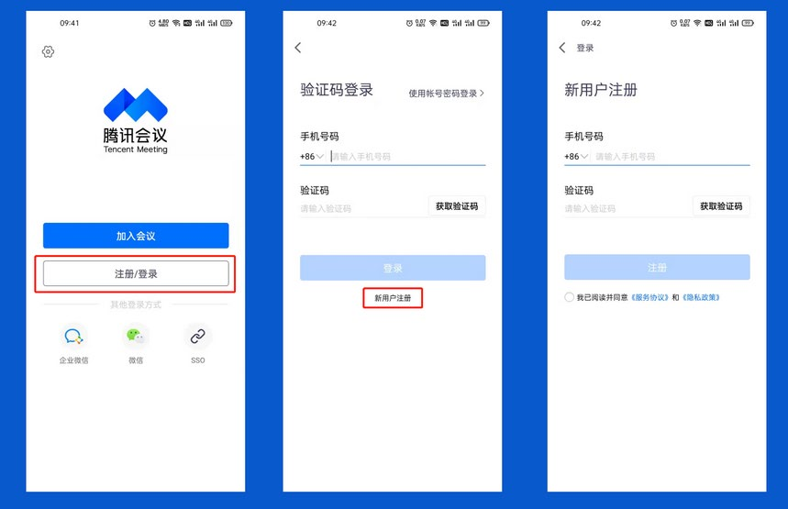

## 2.2 手机2安装“学习通”

**（1）下载“学习通”**

目前，超星学习通支持Android和IOS两大移动操作系统。下载安装超星学习通前，请确定您的设备符合系统要求。

Android系统：5.1.4或IOS系统：5.1.3.4 及以上最新版本。您可以通过以下途径下载安装超星学习通：

①应用市场搜索“学习通”，查找到图标为的App，下载并安装。

②扫描下面的二维码，跳转到对应链接下载App并安装（如用微信扫描二维码请选择在浏览器打开）。



③移动设备浏览器访问链接http://app.chaoxing.com/，下载并安装App。

注意：Android系统用户通过②③两种方式下载安装时若提示“未知应用来源”，请确认继续安装；IOS系统用户安装时需要动态验证，按照系统提示进行操作即可。

**（2）登录“学习通”**

①打开学习通，在登录界面选择“其他登录方式”，依次输入“××学院”，“准考证号”（9位数字），登录密码为“sw+身份证后6位”。sw为小写英文字母，身份证最后一位为“X”的，请使用大写的“X”，（如：身份证后6位为26401X的考生，则密码为“w26401X”）（**具体账号和密码方式待定**）。

勾选“我已阅读并同意学习通《隐私政策》和《用户协议》”，再点击“登录”。

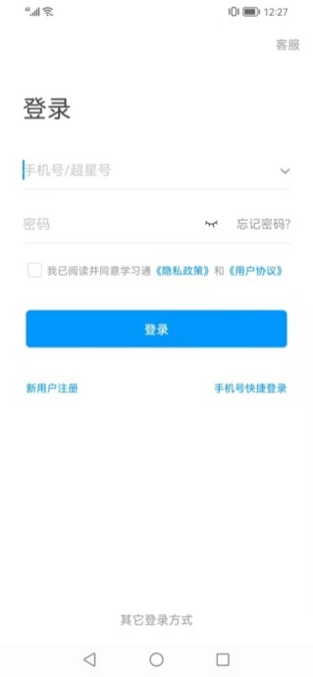 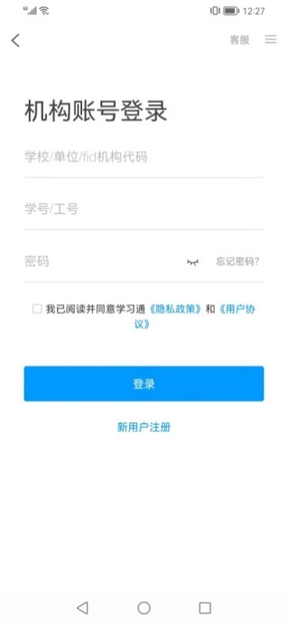

②完善信息处，**请务必点击“跳过” ，切勿绑定手机号码！**

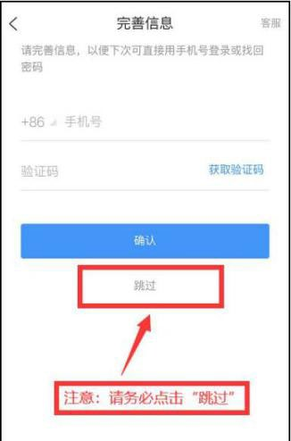

**登录后，可在右下角“我”--点击头像进入账号管理--修改密码。**

# 三、机位调试

采用“双机位”进行考试，应提前调试好机位。

第一机位为安装“学习通”的手机1，用于查看考试通知、答题、交卷等。故应置于正前方，并将手机摄像头置于合适位置，保证答题时个人头像在机位视频监控画面中心，保证后置摄像头开启，无遮挡，能够拍摄考生周边环境。

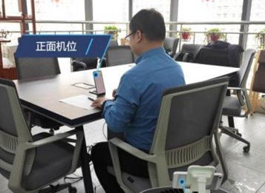

第二机位为安装“腾讯会议”的手机2，用于直播自己的考试全景画面。直播画面必须包含考生个人、手机及周围环境等，可在左后侧或右后侧1.5米左右架设手机，利用手机支架、三脚架或其他物品进行固定，横屏设置，并设置屏幕自动旋转，开启音频（麦克风）并打开摄像头，确保视频监控画面可以充分展示考生所在考试场地周围环境状况。

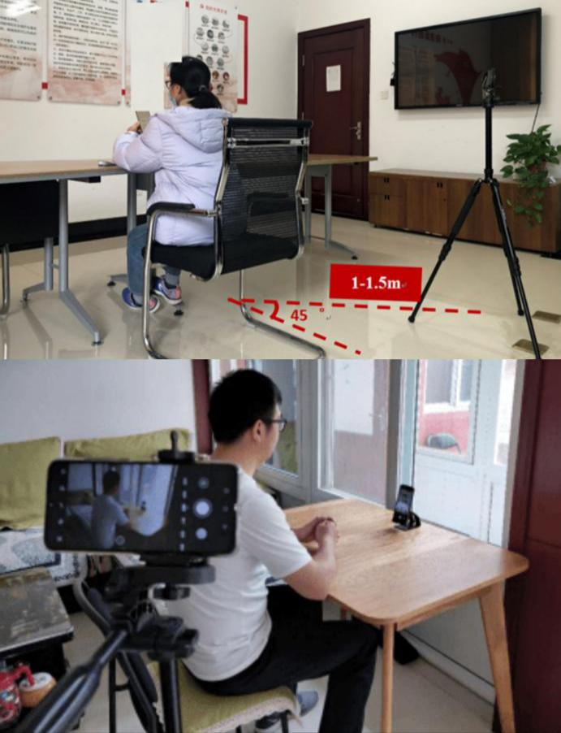

# 四、考试重要事项说明

（1）考生需在独立、安静无杂音、光线良好、网络通畅、墙面桌面干净整洁的房间参加此次提前招生线上考试，房间应能够按照要求进行双机位拍摄。考生桌面允许有**空白A4纸（2页）、黑色签字笔、充电器和插排**，并携带**本人身份证**。考试全过程禁止其他人员出入考试场所，禁止擅自离开考位。（如果学校有专用答题纸，改为答题纸）

（2）正式考试前需听从监考老师的语音安排，向监考老师出示手持身份证，并向监考老师语音报告自己姓名，监考老师核对无误后再返回座位等候考试。

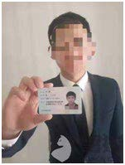

（3）**特别提醒:考生不得擅自离开腾讯会议监控视线（不能离开考位），否则成绩做无效处理。**

（4）**学生在考试过程中如遇网络、电力中断等突发情况无法进行考试的，应及时通过“腾讯会议”向监考教师反映问题。**

（5）**考试过程中不允许切屏、分屏、与他人沟通、离开系统（系统中会有实时记录，请提前将手机设置为勿扰模式）！**

（6）**考试中请使用具有前后置摄像头的手机，并保证考试期间前后置摄像头均是打开且无遮挡状态，会有监考老师通过系统检测考生考试画面，如有违规现象自行负责！**

（7）务必保持手机电量充足，确保在考试过程中不会出现因为手机电量过低自动关机的情况。必须提前准备好电源和移动电源，以便随时使用。建议考试全过程手机一直连接在电源上。

（8）务必将手机调至**免打扰模式**，避免来电引起考试中断；卸载即时通讯软件，如微信、QQ等；进入考试系统前，须关闭手机上与考试无关网页及应用程序，避免由于程序冲突影响考试软件运行；考试过程中如意外来电，立即按“挂掉”按钮，切勿全屏显示或者接听，否则有可能影响考试成绩。

**（9）建议使用同样的设备进行模拟测试和正式考试。**

# 五、考试流程

**整个考试流程为：进入腾讯会议候考 进入学习通进行身份认证**

**开始答题 答题完成提交试卷 申请离开考场。**

## 5.1进入腾讯会议候考

**考生于开考前**30**分钟以**“**准考证号**+**姓名**”**命名（如：准考证号为**202203170**的考生李华，则个人用户名为**“202203170**李华”）进入腾讯会议考场候考**，若不按规则命名，考生无法进入腾讯会议室，将按缺考处理，考试成绩无效。因个人原因延迟进入的，由考生自行承担责任。**开考30分钟后，禁止考生进入腾讯会议和考试系统，并按缺考处理。**

特别提醒：**考试过程将全程录像，考生不得擅自离开腾讯会议监控视线(不能离开考位)，否则成绩做无效处理。**如有紧急情况，可以举手联系本场监考老师，等待监考老师的指令。

**操作步骤：**

1. 点击“加入会议”，依次输入发布的“腾讯会议号”、“准考证号+姓名”（如：准考证号为202203170的考生李华，则个人用户名为“202203170李华”），会议设置勾选“入会开启麦克风”，“入会开启扬声器”和“入会开启摄像头”。

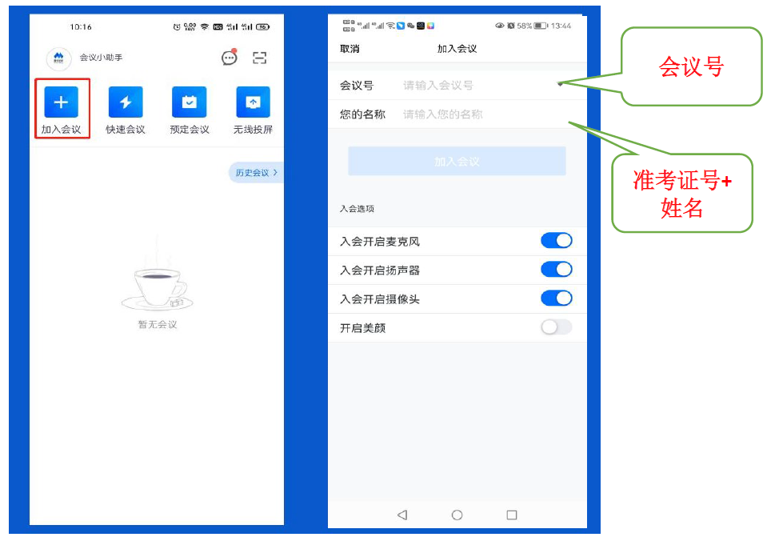

1. 考生按照监考老师提供的会议号进入腾讯会议后，会收到“请稍等，主持人即将邀请您入会（如主持人已进入会议）”和“会议未开始，等待主持人进入（如主持人未进入会议）”相关提示，考生需在等候室耐心等待监考老师核对名单后才能加入腾讯会议。**会议预定时，取消勾选此选项，则学生进入腾讯会议会出现提示。**（**学校是否对腾讯会议有特殊要求，自行修改，下图没用，作说明使用，请记得删除）**

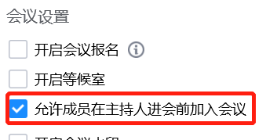

1. 考生加入腾讯会议后需同意监考老师录制画面请求，在弹出的对话框选择“知道了”。

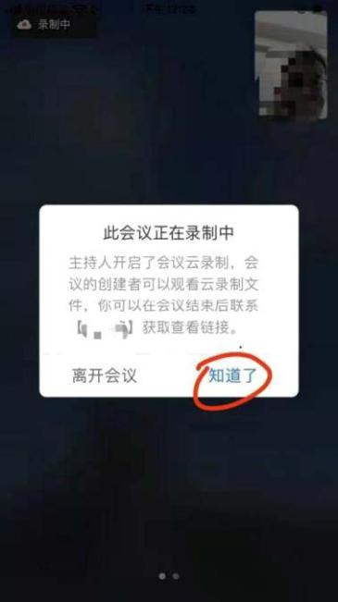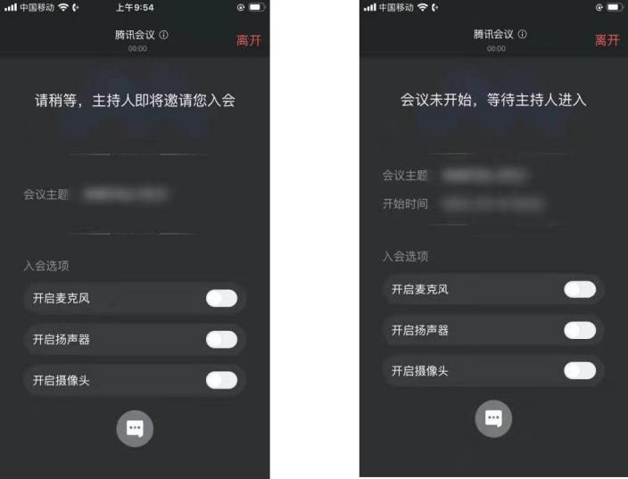

1. 进入会议室后，听从监考老师的语音安排，向监考老师出示手持身份证**并向监考老师语音报告自己姓名**，监考老师核对无误后再返回座位等候考试。



## 5.2 进入“学习通”进行身份认定

考生通过**“其他登录方式”**登录“学习通APP”，依次输入“××学院”，“准考证号”和“登录密码”。

1. **查看考试通知**

开考前**15**分钟，学习通首页点击最下方“消息”，点击“收件箱”；找到“考试通知”，点击进入。

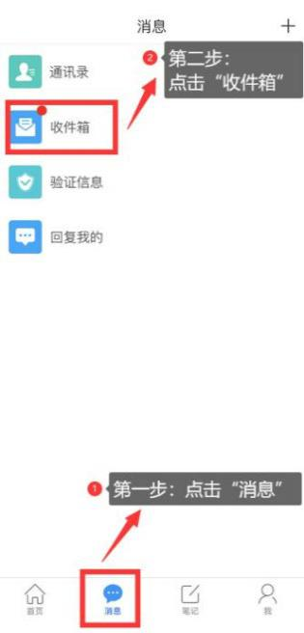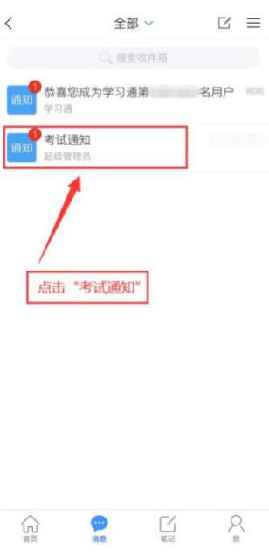

1. **进入考试**

点击“考试”按钮，阅读并同意考生承诺后进行打钩，点击“开始考试”，请提前将手机设置为勿扰模式，不得切屏、锁屏。

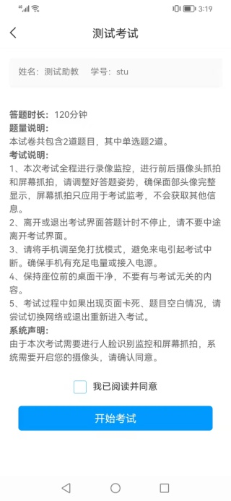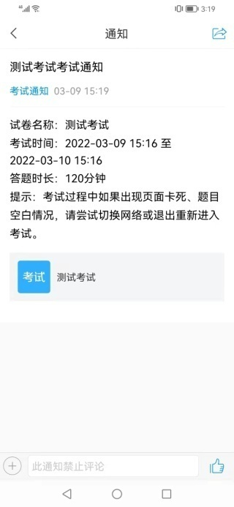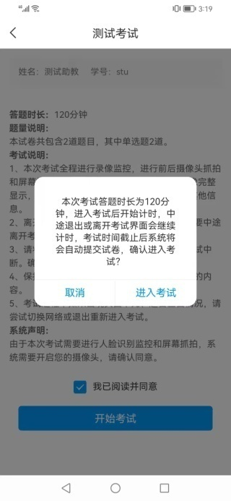

1. **人脸识别**

进行人脸识别，并根据系统口令进行“眨眼”等动作。注意：人脸识别时请保证周围光线充足，初次使用需允许“学习通”录制/投射您的屏幕，考试全程需保持人脸在前置摄像头范围内，人脸离开超过时常将视为作弊。

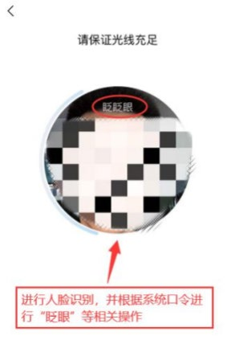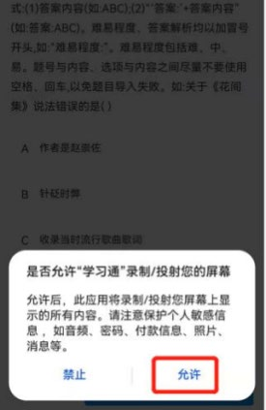

## 5.3开始答题

人脸识别成功后即可进入正式考试界面，每道题点击自己选择答案对应的选项即可（选项加深），点击右下角“下一题”继续作答；到最后一题时系统会提示“已经是最后一题了”，可点击答题界面中间考试位置下方的“答题卡”区域进行整卷浏览，深色的为“已答试题”，浅色的为“未答试题”，可选择任一未答题目来作答，也可选择任一已答题目来修改答案，考生确定没问题后可点击“下一步”进行答题情况核查，左上角有本场考试倒计时。

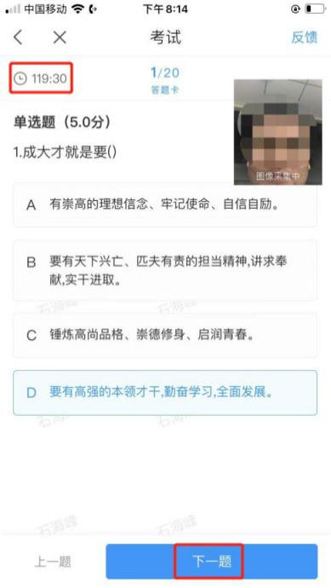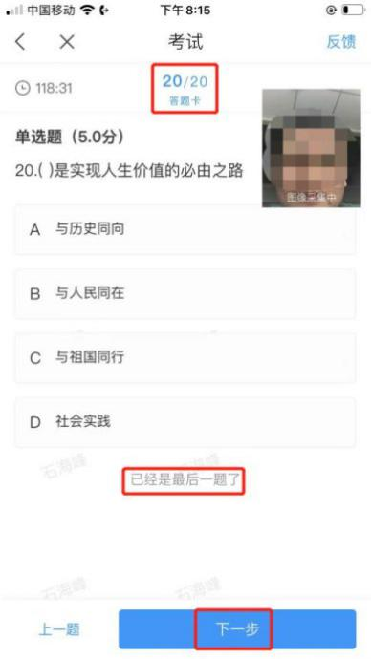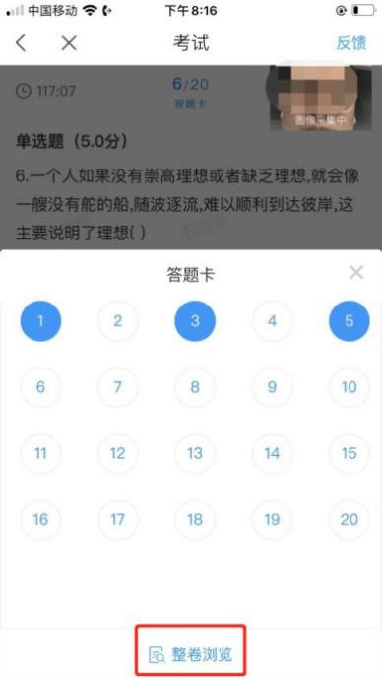

注意：试题分为客观题和主观题，客观题答题直接点击相应的选项即可，主观题答题可以使用手机输入法打字，对于答案文字较多的题目（如作文题）可以手写后拍照上传，涉及到特殊公式或画图题只能手写后拍照上传，照片拍摄要清晰完整。（根据学校实际题目要求自行修改）

## 4.4交卷

考生点击最下方的“交卷”按钮，若存在未作答题目，系统会有相关提示，请选择“取消”并退回至整卷浏览补充作答，确认无误后，确定提交。成功交卷后，系统会提示“交卷成功”，请务必手动交卷，非正常交卷的考生将没有考试成绩。正式考试开考30分钟以后，考生才允许提前交卷。超时未作答完成，系统将强制收卷。

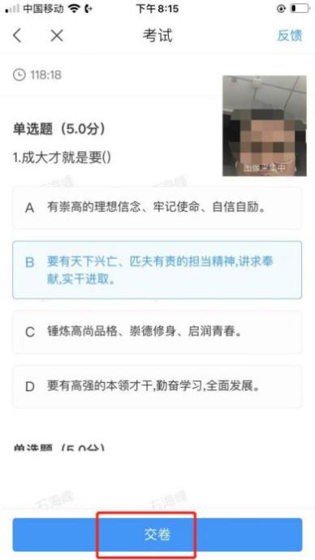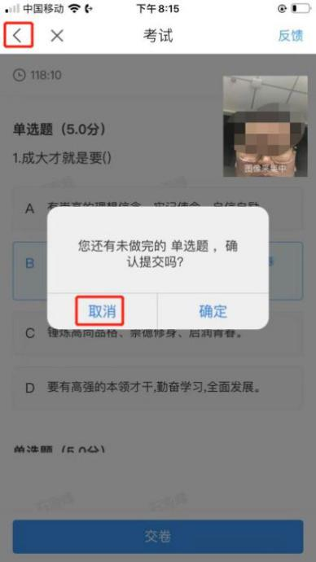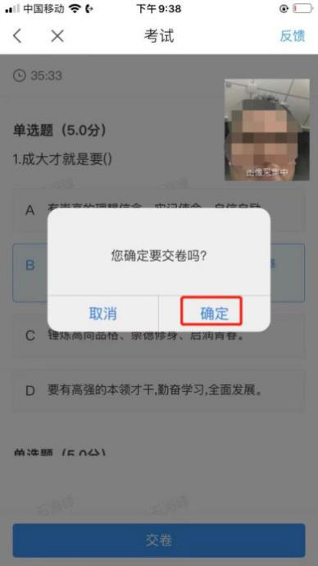

## 4.4申请离开考场

考生交卷成功后，离开考场需点击考试页面右上角“反馈”按钮，在框中输入以下文字：本人已交卷成功，申请离开考场。点击发布后，即可退出考试界面。（看学校是否需要，自行修改）

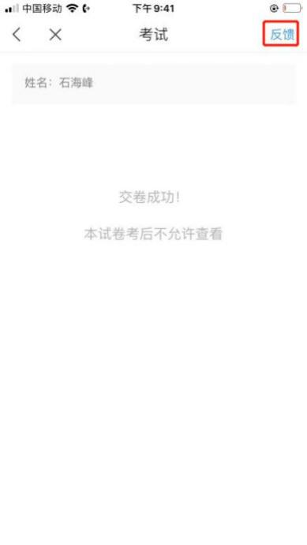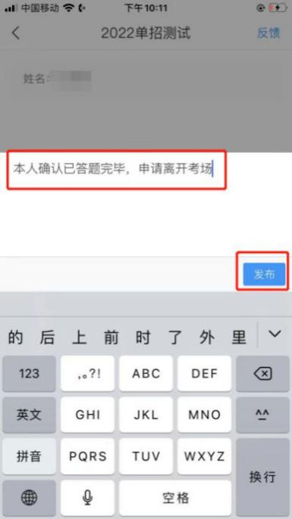

申请离开考场发布成功后，即可退出腾讯会议。退出腾讯会议流程为：第1步：停止视频；第2步：离开会议；第3步：在弹出的对话框中选择“离开会议”。

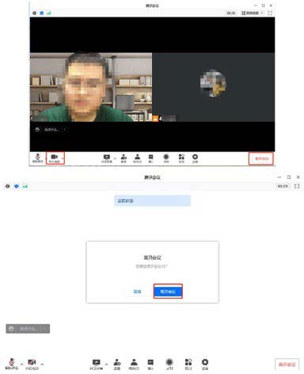

# 六、特别提醒

**注意:请严格按照以上流程完成考试，在考试前务必按照我校相关通知做好线上考前演练，如不参加演练或不按流程操作，考试遇到操作类、技术类等问题自行负责！**

**考试过程中不允许切屏、分屏、与他人沟通、离开系统（系统中会有实时记录，请提前将手机设置为勿扰模式）！**

**考试中请使用具有前后置摄像头的手机，并保证考试期间前后置摄像头均是打开且无遮挡状态，会有监考老师通过系统检测考生考试画面，如有违规现象自行负责！**